校园医务系统

需求规格说明书

二〇二六年四月

文档修改记录
版本号 | 版本描述 | 责任人 | 日期 | 备注
v1.0 | 初始版编写、确定基础模块；  细化第三章文字内容及表格 | 钟考雯、李俊美
v 2.0 | 增加了3.2表3的系统核心需求清单功能 | 李俊美、简婉君
v 3.0 | 编写第三章3.4模块内容的及业务流程图 | 钟考雯、简婉君
v 4.0 | 编写3.5部分顶层图和文字说明 | 袁秋盈、成奕霏
v 5.0 | 修改了4.3非功能描述部分  根据组长意见修改了功能总图 | 袁秋盈、成艺霏
v 6.0 | 按4.2.3文字说明增加了业务流程图和功能框架图 | 袁秋盈、成奕霏、李俊美、钟考雯、简婉君

目 录

第一章引言 5
1.1编写目的 5
1.2文档范围 5
1.3项目概要 5
1.4术语和缩写 5
1.5参考资料 6
第二章任务概述 7
2.1项目概况 7
2.2假定和约束 7
第三章需求分析 8
3.1用户描述 8
3.2系统需求 8
3.3用户需求 10
3.4业务流程分析 13
3.4.1主业务流程分析 13
3.4.2后台首页业务流程分析 15
3.4.3就诊服务业务流程分析 15
3.4.4药品管理业务流程分析 16
3.4.5电子病假业务流程分析 17
3.4.6财务管理业务流程分析 18
3.4.7流程审批业务流程分析 19
3.4.8统计分析业务流程分析 20
3.4.9人员信息管理业务流程分析 21
3.5数据需求及外部系统集成 21
3.5.1数据需求 21
3.5.2 外部系统集成 22
3.5.3 系统顶层图 23
3.5.4系统0层图 23
3.5.5 系统 1 层图 24
3.5.6 数据集成与共享说明 25
第四章功能描述 26
4.1对功能的规定 26
4.2功能性需求描述 27
4.2.1功能总图 27
4.2.2功能描述表 27
4.2.3功能/场景详细描述 28
4.2.3.1后台首页 28
4.2.3.2学生端服务子系统 30
4.2.3.3医生端诊疗子系统 33
4.2.3.4药房管理子系统 36
4.2.3.5财务管理子系统 39
4.2.3.6系统管理子系统 42
4.2.3.7流程审批子系统 45
4.2.3.8统计分析子系统 48
4.2.3.9接口集成子系统 50
4.2.3.17接口开发 52
4.3对非功能的描述 52
4.3.1系统参数及系统精度 52
4.3.2灵活性 53
4.3.3时间管理特性 53
4.3.4输入输出要求 53
4.3.5数据管理能力要求 53
4.4故障处理要求 53
4.5其他非功能需求 54

第一章引言

1.1编写目的
编制本文档的目的，是根据实地需求调研、用户访谈成果，记录、整理校园医务管理系统的业务流程、角色分工、数据流程和功能诉求，描述师生、校医、管理者对系统的期望和要求。本文档以自然语言描述，方便用户快速理解与沟通，用于指导系统设计、开发、测试、验收、推广，是系统建设的核心依据，明确系统功能、性能与界面要求，为开发与验收提供标准。

1.2文档范围
本文档范围包含：系统功能描述、功能性需求、非功能性需求、系统运行环境、接口规范、验收标准等。适用于系统全生命周期，适用人员包括需求人员、开发人员、测试人员、建设方、监理方、校医院、学校师生等指定相关人员。

1.3项目概要
a．待开发系统(或软件)的名称：校园医务管理系统；
b．本项目的任务建设需求由学校校医院、学校信息化管理部门提出；用户为全体师生、校医院医生、药房药师、系统管理员
c．项目依托学校政务云 / 校园云平台建设，作为校园数字化服务子系统，数据源包括学校统一身份认证系统、校医院业务数据、财务支付系统、教务系统等

1.4术语和缩写
序号 | 术语名称 | 术语定义
1 | 本系统 | 校园医务管理系统
2 | API | Application Programming Interface，应用程序接口，是一些预先定义的接口（如函数、HTTP接口），或指软件系统不同组成部分衔接的约定。
3 | HIS | 医院信息管理系统
4 | 统一身份认证 | 学校官方身份核验系统，用于师生登录
5 | OA | 学校办公系统

1.5参考资料
本文档的编写过程中，参考并依据以下文档完成：
• 校园医务系统系统需求规格说明书
• 学校信息化建设规范
• 数据安全法、个人信息保护法
• 校园医疗服务管理规定

第二章任务概述

2.1项目概况
构建支撑学生端、医生端、管理者端的综合医务服务平台，实现就诊流程数字化、健康档案电子化、药品管理信息化、财务对账自动化，提升校园医疗服务效率，保障师生健康，实现数据驱动管理，助力校园健康服务科学发展。

2.2假定和约束
表 1 假定和约束
内容名称 | 内容说明 | 备注
经费 | 本项目涉及的需求内容控制在项目预算经费范围内，如因为客户需求增加时需要根据需求所涉及的工作量进行工作量评估，做好需求的控制
开发期限 | 本项目的开发周期为3-4个月，如因中途需求变更或不可抗拒因素需要及时对项目做好延期申请
系统硬件运行环境 | 系统上线前需要分配相关服务器资源，主要包括数据库服务器、需配置应用服务器、文件存储服务器 需要提前进行申请并向资源方提出所需服务器资源需求清单
系统网络要求 | 部署于校园内网 / 政务网，支持校园网、移动端访问
基础数据环境 | 需对接学校统一身份认证、财务支付、教务系统，获取数据授权
部署环境 | 需提供校园网驻点环境，支持测试与上线部署

第三章需求分析

3.1用户描述
本系统的用户主要为学校全体师生、校医院工作人员、学校管理部门人员，核心覆盖学生 / 教职工、校医、药师、财务人员、系统管理员、审批管理人员、校领导等角色。所有用户均具备基础的计算机与移动端操作能力，其中学生及教职工主要通过移动端完成日常业务操作，使用频次高，核心为预约、查询、缴费类操作；校医院及管理部门人员主要通过 PC 端完成业务处理，使用频次稳定，核心为信息录入、诊疗处理、业务审批、数据管理类操作。系统日常运维工作由学校信息化管理部门与系统管理员共同负责，相关人员具备专业的计算机操作与系统运维能力。
表 2 用户描述
序号 | 用户名称 | 用户类型 | 描述
1 | 学生 | 普通用户 | 预约挂号、缴费、查询病历、申请病假、查看健康档案
2 | 校医 | 业务用户 | 调阅患者信息、电子病历、开处方、叫号、开病假条
3 | 药师 / 财务 | 管理用户 | 配药、药品进销存、财务对账、订单管理
4 | 系统管理员 | 系统管理员 | 用户权限、系统配置、数据管理、故障处理

3.2系统需求
构建支撑校园医务管理的基础信息管理、业务流程管理等综合平台，实现业务办理效率的提高，保障师生健康、推动校园医务工作科学发展。本次建设需求包括：
表 3 校园医务管理系统核心需求清单
序号 | 子系统 | 模块 | 功能说明
1 | 学生端服务子系统 | 后台首页 | 查看个人待办（待缴费、待取药、待销假等）和已办事项，点击跳转对应界面
2 | 学生端服务子系统 | 预约挂号 | 按科室 / 医生 / 时段选号预约，支持取消、爽约记录查询与消息提醒
3 | 学生端服务子系统 | 在线缴费 | 多渠道支付诊疗 / 药品费用，查看订单、缴费记录，支持票据下载
4 | 学生端服务子系统 | 诊疗记录查询 | 查看历史病历、处方、报告、缴费记录，支持筛选查询
5 | 学生端服务子系统 | 电子病假管理 | 查看 / 申请电子病假条，跟踪审批与销假状态，支持病假条导出
6 | 学生端服务子系统 | 健康档案管理 | 统一查看体检、疫苗、过敏史等健康数据，支持档案导出
7 | 学生端服务子系统 | 消息通知 | 接收挂号、缴费、取药、审批等系统消息，管理消息状态
8 | 医生端诊疗子系统 | 后台首页 | 查看待接诊、待开单等待办事项与历史诊疗记录，点击跳转对应界面
9 | 医生端诊疗子系统 | 患者信息管理 | 调取学生基础信息、病史、过敏史，完成身份核验
10 | 医生端诊疗子系统 | 电子病历 / 处方管理 | 录入诊断、开具处方，支持病历模板、库存校验、处方同步
11 | 医生端诊疗子系统 | 叫号管理 | 管理候诊队列，呼叫患者、推送叫号提醒
12 | 医生端诊疗子系统 | 病假条管理 | 开具电子病假条，同步至学生端与教务系统
13 | 药房管理子系统 | 后台管理 | 查看待配药、待入库等待办事项与历史发药记录，点击跳转对应界面
14 | 药房管理子系统 | 处方配药管理 | 处理已缴费处方，发药后自动扣减库存，查询发药记录
15 | 药房管理子系统 | 药品进销存管理 | 药品入库、库存预警、盘点核销，生成进销存报表
16 | 财务管理子系统 | 后台首页 | 查看待对账、待审核订单等待办事项与历史对账记录，点击跳转对应界面
17 | 财务管理子系统 | 订单与对账管理 | 全量订单管理、自动对账、异常处理，生成收支报表
18 | 系统管理子系统 | 后台首页 | 查看待审核、待配置等待办事项与历史操作记录，点击跳转对应界面
19 | 系统管理子系统 | 基础配置管理 | 用户 / 权限 / 日志 / 数据字典 / 医生排班管理，维护系统基础数据
20 | 流程审批子系统 | 后台首页 | 查看待审批事项与历史审批记录，点击跳转审批界面
21 | 流程审批子系统 | 审批管理 | 处理订单 / 病假 / 药品等审批申请，支持自定义审批流程
22 | 统计分析子系统 | 后台首页 | 查看待办统计任务与已生成报表，点击跳转分析界面
23 | 统计分析子系统 | 数据统计分析 | 就诊量、疾病谱、药品消耗、健康数据统计，生成可视化报表
24 | 接口集成子系统 | 系统接口 | 对接统一身份认证、支付、教务、消息平台，实现系统联动

3.3用户需求
表 4 用户需求表
序号 | 业务领域名称 | 用户角色描述 | 用户需求描述
1 | 校园医务服务管理 | 学生 / 教职工系统服务主体，需具备基础移动端操作能力 | - 提供基础的就诊服务功能：在线预约挂号、实时查看诊疗进度、查询缴费记录  - 支持个人健康档案管理：查看历史病历、体检报告、疫苗接种记录及过敏史  - 具备电子病假申请与查询功能：提交病假申请、查看审批状态及销假情况  - 拥有消息通知功能：接收挂号成功、缴费提醒、取药通知等系统消息  - 有基本的后台首页功能，包括待办（待缴费、待取药）、已办（历史就诊、历史缴费）事项的查看
2 | 校园医务诊疗管理 | 校医 / 医生负责师生诊疗工作，需具备 PC / 平板端操作能力 | - 提供基础的诊疗管理功能：调取患者信息、书写电子病历、开具电子处方  - 支持叫号管理：控制就诊队列、呼叫下一位患者，提升接诊效率  - 具备病假条开具功能：根据诊疗情况开具病假条并同步至相关系统  - 拥有病史查询功能：快速查看患者既往就诊记录、诊断结果，辅助精准诊疗  - 有基本的后台首页功能，包括待办（待接诊、待开单）、已办（历史诊疗、历史处方）事项的查看
3 | 校园医务药品管理 | 药师 / 药品管理员  负责药品全流程管理，需具备 PC 端操作能力 | 1. 提供基础的药品管理功能：药品入库、库存盘点、发药管理  2. 具备库存预警功能：对低库存、近效期药品自动提醒，保障药品供应  3. 拥有处方配药管理功能：处理已缴费处方，准确配药并自动扣减库存  4. 具备药品进销存统计功能：查看药品出入库、消耗数据，生成统计报表  5. 有基本的后台首页功能，包括待办（待配药、待入库）、已办（历史发药、历史盘点）事项的查看
4 | 校园医务财务与统计 | 财务管理员  负责医疗费用核算与数据统计，需具备 PC 端操作能力 | - 提供基础的财务管理功能：订单管理、自动对账、收支统计  - 支持异常订单处理：对异常缴费、订单变更等情况进行审核与处理  - 具备报表生成与导出功能：按日 / 月 / 学期生成收支、就诊量等统计报表  - 拥有数据核对功能：比对处方金额与支付流水，确保财务数据准确  - 有基本的后台首页功能，包括待办（待对账、待审核）、已办（历史对账、历史订单）事项的查看  2. 支持异常订单处理：对异常缴费、订单变更等情况进行审核与处理  3. 具备报表生成与导出功能：按日 / 月 / 学期生成收支、就诊量等统计报表  4. 拥有数据核对功能：比对处方金额与支付流水，确保财务数据准确  5. 有基本的后台首页功能，包括待办（待对账、待审核）、已办（历史对账、历史订单）事项的查看
5 | 校园医务系统运维 | 系统管理员  负责系统整体运维与管理，需具备专业技术能力 | - 提供基础的系统管理功能：用户管理、角色权限配置、机构 / 科室管理  - 支持医生排班管理：配置出诊时间、号源数量，优化就诊资源分配  - 具备日志管理功能：记录系统操作、登录、异常日志，保障系统安全可追溯  - 拥有数据字典管理功能：维护药品、疾病类型、收费项目等基础数据  - 有基本的后台首页功能，包括待办（待配置、待审核）、已办（历史配置、历史操作）事项的查看  2. 支持医生排班管理：配置出诊时间、号源数量，优化就诊资源分配  3. 具备日志管理功能：记录系统操作、登录、异常日志，保障系统安全可追溯  4. 拥有数据字典管理功能：维护药品、疾病类型、收费项目等基础数据  5. 有基本的后台首页功能，包括待办（待配置、待审核）、已办（历史配置、历史操作）事项的查看
6 | 校园医务流程审批 | 审批管理员负责各类审批流程处理，需具备 PC 端操作能力 | 1. 提供基础的审批管理功能：处理订单异常、病假修改、药品调整等各类审批申请  - 支持自定义流程配置：按业务类型、金额等条件配置审批节点，适配校园管理规则  - 拥有审批跟踪功能：查看审批进度、记录审批意见，实现审批闭环管理  - 有基本的后台首页功能，包括待办审批、已办审批事项的查看
7 | 校园医务数据支撑 | 数据分析师 / 校领导负责医疗数据汇总与决策支持，需具备 PC 端操作能力 | 1. 提供基础的统计分析功能：就诊量统计、疾病谱分析、药品消耗统计  - 支持健康数据监测：分析师生体检异常数据、传染病发病趋势，提供决策依据  - 具备报表导出功能：将统计数据以 Excel 等格式导出，用于上报与存档  - 有基本的后台首页功能，包括待办统计任务、已生成报表的查看
8 | 校园医务系统集成 | 技术对接管理员  负责外部系统对接，需具备技术对接能力 | - 提供基础的接口集成功能：对接学校统一身份认证系统、支付系统、教务系统  - 支持单点登录：实现师生一键登录，简化登录流程  3. 具备消息对接功能：实现挂号、缴费、病假等消息多渠道推送，保障信息触达

3.4业务流程分析

3.4.1主业务流程分析

校园医务主业务流程围绕预约挂号→就诊→开单→缴费→配药→病假归档展开，实现全流程数字化闭环。流程起点为师生基础信息，经统一身份认证进入系统；医生完成诊疗与处方；支付完成后药房自动发药并扣减库存；病假自动推送教务；最终形成健康档案与统计数据。

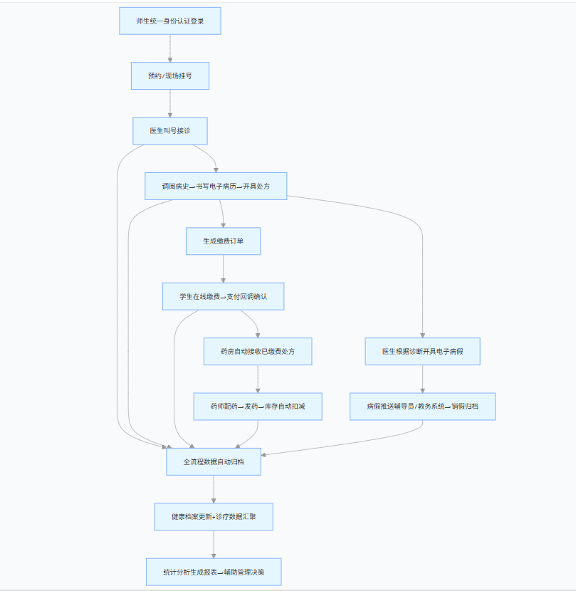
图 1 主业务流程图

流程详细说明

1、基础信息电子化：师生信息通过统一身份认证同步，一次录入全系统复用，确保身份真实可追溯。

2、业务流程信息化：实现挂号、接诊、诊疗、开单、缴费、发药、病假全流程线上化，取消纸质单据，提升效率。

3、健康档案数字化：病历、处方、体检、疫苗、病假等自动归入个人健康档案，可查询、可导出、可追溯。

4、统计分析可视化：自动汇聚业务数据，生成就诊量、疾病谱、药品消耗等报表，支撑校园公共卫生监测与管理决策。

5、流程闭环：全流程操作留痕、数据可溯，异常事项进入审批流程，确保医务业务合规、安全、可监管。

3.4.2后台首页业务流程分析
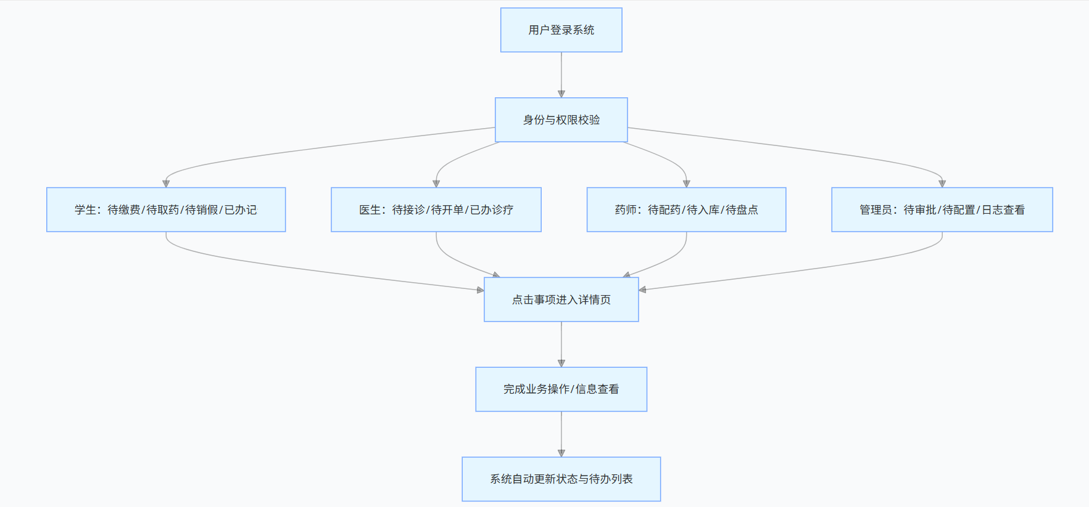
师生、校医、药师、管理员登录系统后，系统根据角色权限返回对应待办、已办事项，用户点击事项进入详情界面并完成业务操作，操作结果实时同步更新。

3.4.3就诊服务业务流程分析
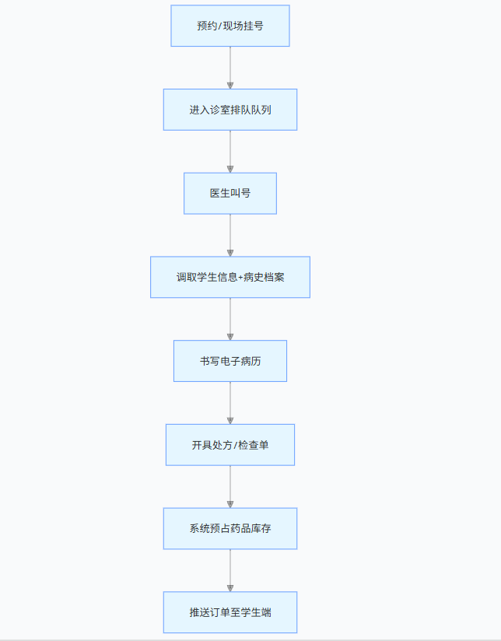
就诊服务为校园医务核心业务，遵循先挂号→再接诊→后开单→缴费生效规则，保障就诊秩序、数据安全与财务规范。

3.4.4药品管理业务流程分析
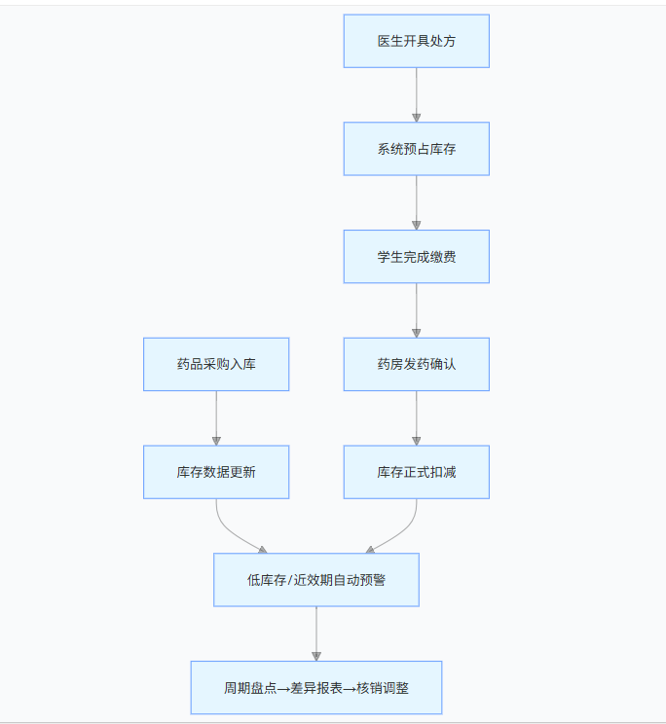
药品实行入库→存储→预占→发药扣减→预警→盘点全生命周期管理，确保账实相符、安全可追溯。 。

3.4.5电子病假业务流程分析
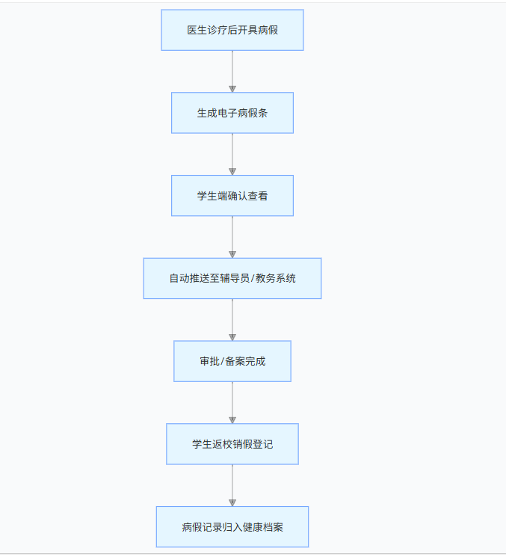
电子病假替代纸质假条，实现医生开具→学生确认→推送审批→销假归档全线上流转，与教务系统联动。

3.4.6财务管理业务流程分析
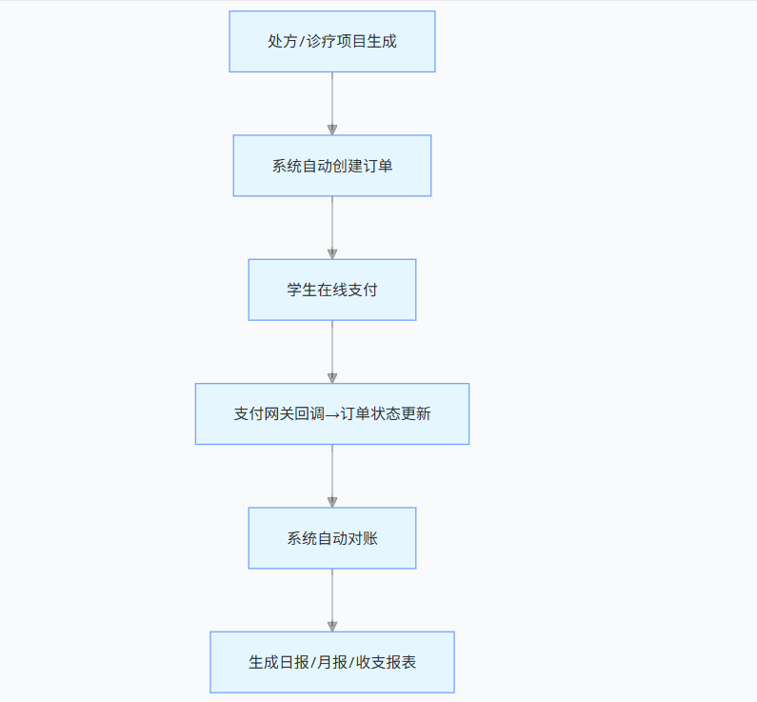
财务以订单生成→支付→对账→统计自动化处理，减少人工差错，实现收支可查、费用可控

3.4.7流程审批业务流程分析
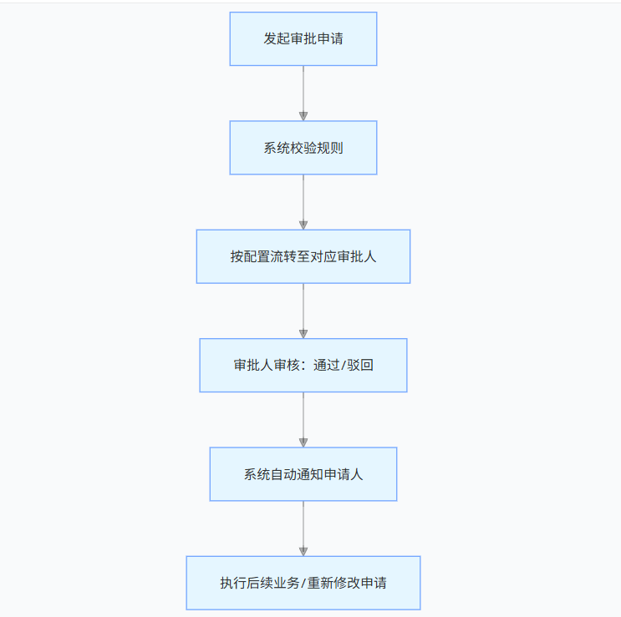
覆盖订单异常、病假修改、药品调整、退费、权限变更等审批场景，支持按角色、金额自定义审批流程，全程留痕。

3.4.8统计分析业务流程分析
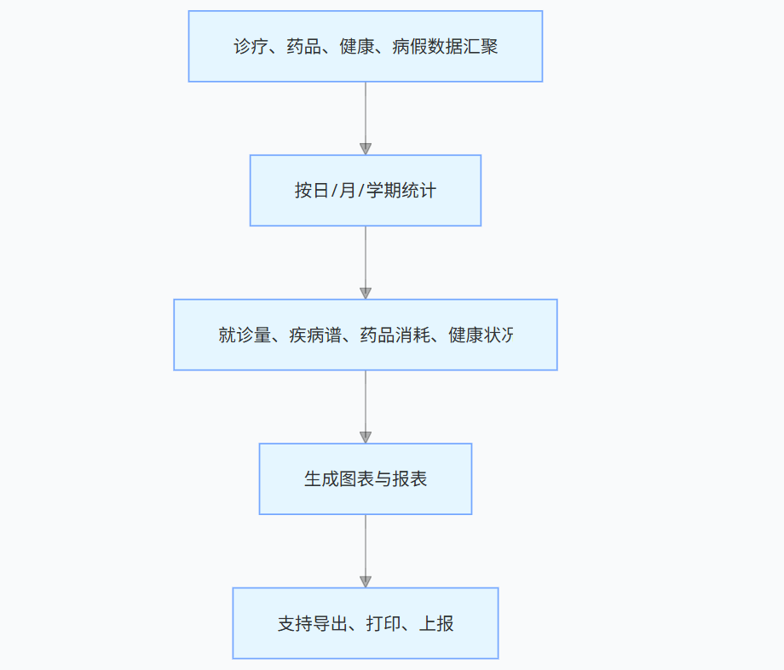
系统自动采集诊疗、药品、健康、病假数据，按多维度汇总形成可视化报表，支撑校园健康监测与管理决策。

3.4.9人员信息管理业务流程分析
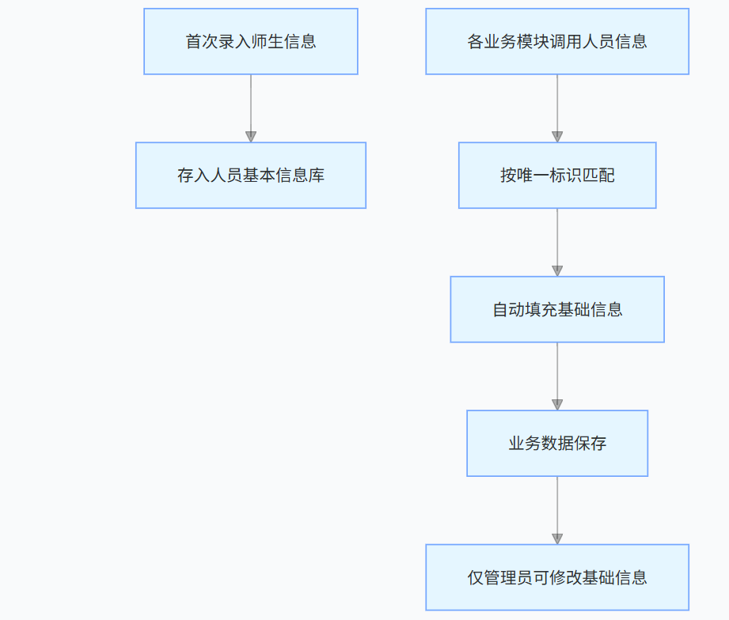
人员基本信息为系统核心基础数据，与挂号、诊疗、档案、病假等业务模块关联，以学号 / 工号为唯一标识，确保全系统数据一致。

3.5数据需求及外部系统集成

3.5.1数据需求
本系统围绕校园医务管理全业务流程，对数据进行统一采集、存储、管理与共享，确保数据规范、准确、安全、可追溯。
基础数据
师生基础信息：学号、姓名、性别、班级、联系方式、身份证号、身份类型
医务人员信息：工号、姓名、科室、职称、联系方式、排班信息
药品基础数据：药品编号、名称、规格、型号、单位、单价、厂家、批号、有效期
系统字典数据：科室信息、疾病类型、收费项目、病假规则、数据状态、权限类型
业务数据
挂号数据：预约记录、挂号类型、就诊时段、就诊状态
诊疗数据：电子病历、诊断结果、处方信息、检查项目、病史记录
缴费数据：订单号、收费项目、金额、支付方式、支付时间、支付状态
药房数据：入库记录、出库记录、库存数量、盘点记录、配药记录
病假数据：病假条编号、就诊人、天数、起止时间、审批状态、销假记录
流程数据：审批申请、审批节点、审批意见、流程状态、流转记录
档案数据
健康档案：体检报告、疫苗接种记录、过敏史、既往病史、就诊历史
操作档案：登录日志、操作日志、异常日志、数据修改记录、删除记录

（4）统计数据
就诊量统计、疾病谱统计、药品消耗统计、收支统计、病假统计、健康数据统计

3.5.2 外部系统集成
本系统需与学校现有信息系统对接，实现数据互通、业务联动，提升整体服务能力。

统一身份认证系统对接
实现师生、教职工、医务人员单点登录
同步用户基础信息、账号状态、身份权限
完成身份核验与安全认证
校园支付系统对接
支持在线缴费、订单支付、退款处理
支付结果实时回调、订单状态自动同步
提供对账接口，支撑财务自动对账
教务管理系统对接
电子病假条自动推送至教务系统
病假审批状态、销假状态实时同步
实现考勤数据联动
校园消息推送平台对接
挂号成功通知、就诊提醒
缴费通知、取药通知
病假审批结果、销假提醒
异常订单、审批待办提醒

3.5.3 系统顶层图
本系统以数据模型为核心，调度各类业务数据，形成就诊、药品、健康、病假、统计等专题数据支撑。
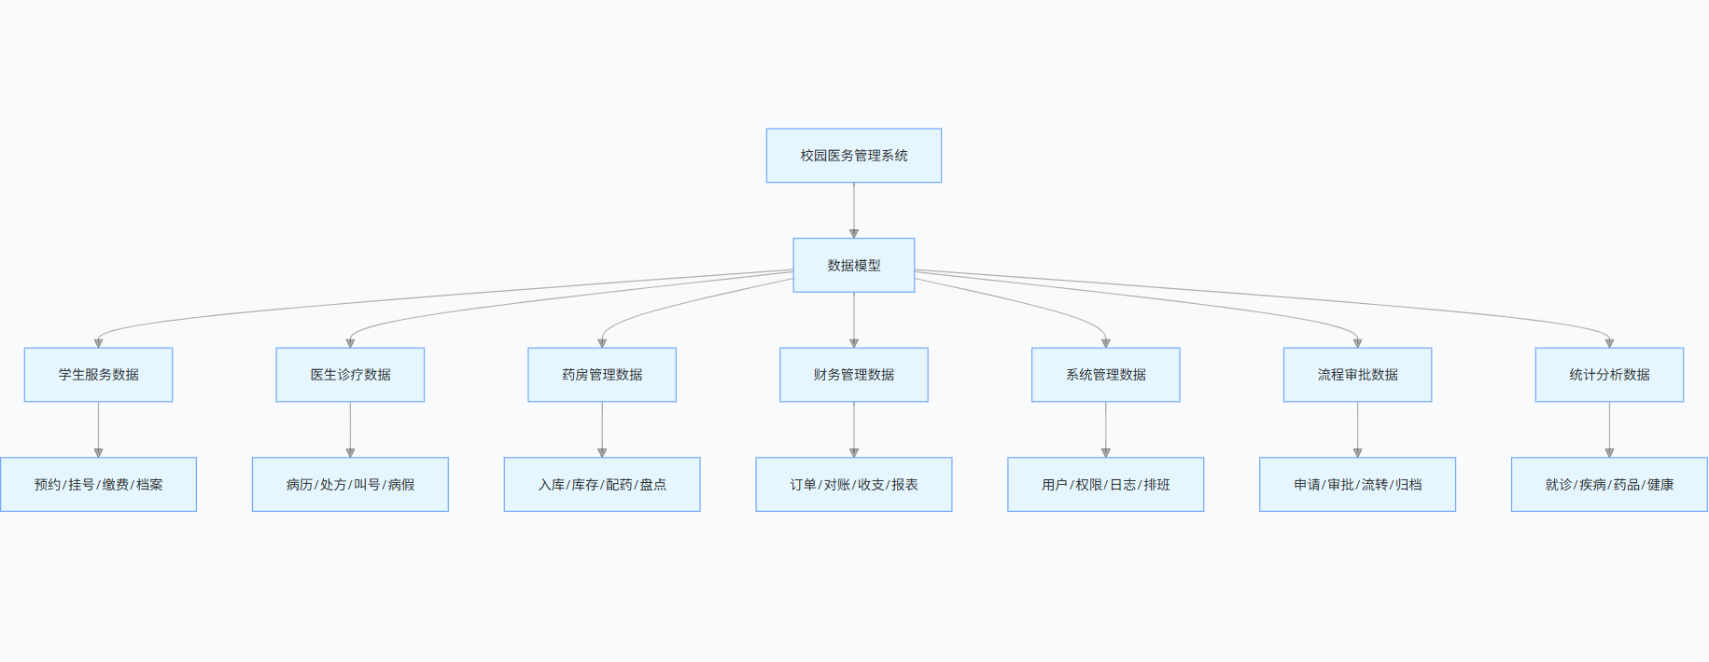
图 1 系统顶层图

3.5.4系统0层图
系统数据来源分为两类：一是从学校统一身份认证、教务、支付、消息平台同步；二是由校医院、师生、管理员在系统内直接录入。
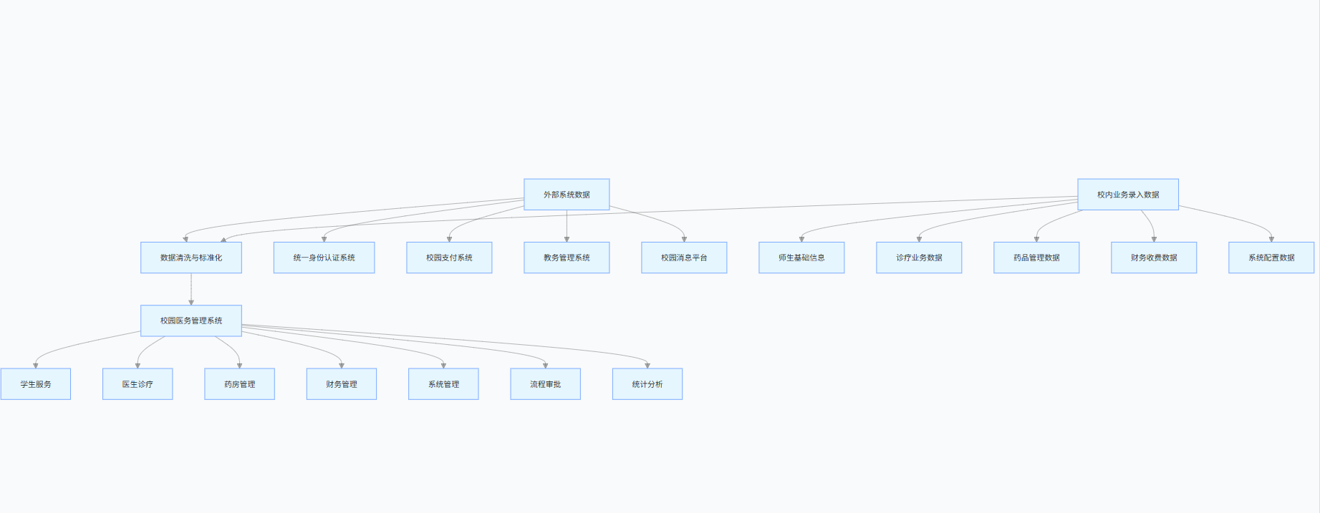

图 2 系统O层图

3.5.5 系统 1 层图
针对流程审批类业务，系统提供工作流引擎，支持自定义表单、流程节点、审批人、流转条件，实现全流程可视化配置。
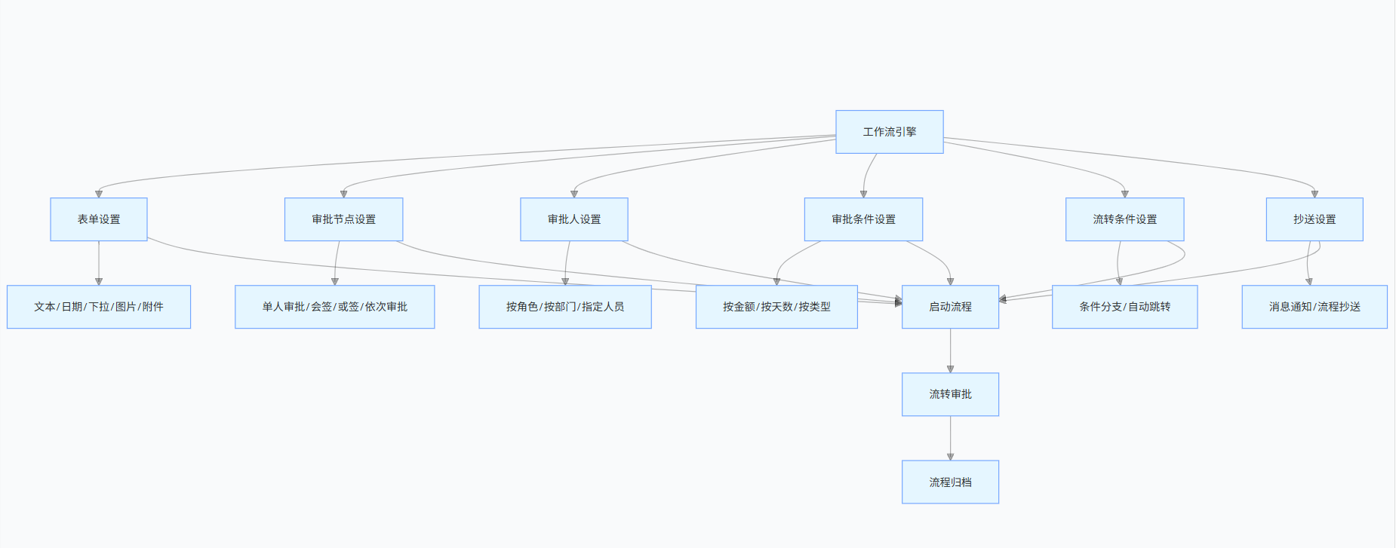
图 3 系统1层图

3.5.6 数据集成与共享说明
所有外部系统对接均采用HTTPS+JSON接口方式，保证数据传输安全。
数据同步采用实时 + 定时结合策略，核心业务实时同步，基础信息定时同步。
医疗隐私数据严格脱敏、加密存储，仅授权角色可访问，符合相关法律法规要求。
所有接口调用均记录日志，支持追溯、审计与异常监控。

第四章功能描述

4.1对功能的规定

本系统围绕学生端服务、医生端诊疗、药房端管理、财务端核算、系统端运维五大核心角色，构建全流程数字化校园医务服务体系，所有功能需满足以下统一规定：

1、权限隔离：不同角色仅可访问对应业务模块，数据严格按权限分级展示，确保医疗数据隐私安全。

2、操作留痕：全系统所有操作（录入、修改、删除、审批）均自动记录操作人、操作时间、操作内容，支持日志追溯与审计。

3、数据一致性：核心业务数据（处方、库存、订单、病假）在多端实时同步，确保学生、医生、药房、财务数据完全一致。
表 4 功能的规定
用户 | 输入 | 事务处理 | 输出 | 支持终端数 | 并行操作用户数
学生 / 教职工 | 预约信息、支付信息、查询请求 | 预约挂号、在线缴费、记录查询、病假申请 | 挂号单、电子处方、缴费凭证、病假条、健康档案 | Web 端
校医 / 医生 | 患者信息、诊断内容、处方信息 | 患者信息调阅、电子病历书写、处方开具、叫号管理、病假开具 | 电子病历、电子处方、叫号队列、电子病假条 | Web 端
药师 / 药品管理员 | 处方信息、入库信息、盘点数据 | 处方配药、药品入库、库存管理、盘点核销 | 配药记录、库存报表、预警通知、盘点差异表 | Web 端
财务管理员 | 订单信息、对账数据 | 订单管理、自动对账、收支统计、异常处理 | 订单明细、对账报表、收支统计报表 | Web 端
系统管理员 | 权限配置、系统参数、审批规则 | 订单管理、自动对账、收支统计、异常处理 | 权限配置表、系统日志、基础数据字典 | PC/Web 端
审批管理员 | 审批申请、业务数据 | 审批处理、流程配置、进度跟踪 | 审批结果、流程状态、审批意见 | PC/Web 端

4.2功能性需求描述

4.2.1功能总图
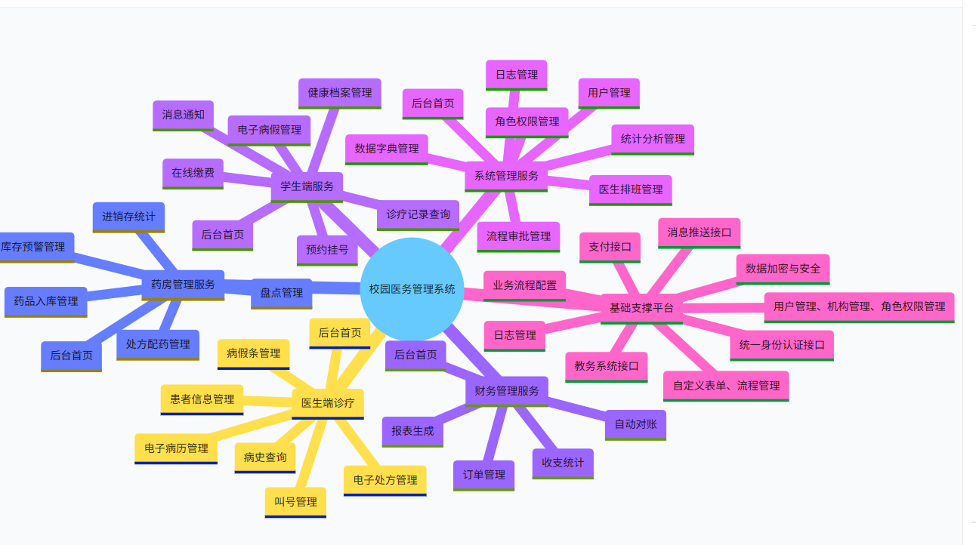

4.2.2功能描述表
表 5 功能描述表
功能模块 | 子功能
后台首页 | 待办事项
后台首页 | 已办事项
学生服务 | 预约挂号
学生服务 | 在线缴费
学生服务 | 诊疗记录查询
学生服务 | 电子病假申请
学生服务 | 健康档案管理
医生诊疗 | 候诊队列查看
医生诊疗 | 开具处方
医生诊疗 | 处方管理
医生诊疗 | 个人排班
药房管理 | 处方配药管理
药房管理 | 药品入库管理
药房管理 | 库存预警管理
药房管理 | 药品进销存统计
财务管理 | 收费订单管理
财务管理 | 自动对账
财务管理 | 收支统计
财务管理 | 未缴费催缴
系统管理 | 用户管理
系统管理 | 角色权限管理
系统管理 | 基础数据管理
系统管理 | 医生排班管理
流程审批 | 退号审批
流程审批 | 收费订单审批事项管理
校领导 | 就诊量统计
校领导 | 疾病谱分析
校领导 | 药品消耗统计
校领导 | 健康数据统计
接口集成 | 统一身份认证接口
接口集成 | 支付接口
接口集成 | 教务系统接口
接口集成 | 消息推送接口
接口集成 | 业务接口开发

4.2.3功能/场景详细描述
本系统包含后台首页、学生服务、医生诊疗、药房管理、财务管理、系统管理、流程审批、统计分析、人员基本信息管理、接口开发共 10 个主功能模块

4.2.3.1后台首页
- 应用场景
用户登录后首先展示后台首页，可查看本人待办事项与已办事项，点击事项打开对应界面，共 2 个子功能。
业务流程
图 2 后台首页业务流程图
功能框架
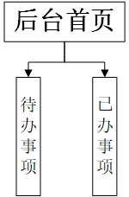
图 3 后台首页功能框架
- 功能介绍
- 待办事项（办公室）
- 根据当前登录用户角色权限展示待办事项：
- 学生：待缴费、待取药、待销假、待预约
- 医生：待接诊、待开处方、待开病假
- 药师：待配药、待入库、待盘点
- 管理员：待审批、待配置、待处理点击事项直接进入对应业务录入、处理界面。
- 已办事项（办公室）
展示当前用户历史已完成业务记录，点击可查看详情、打印、导出。
- 输入输出要求
输入：用户已登录、拥有对应权限
输出：当前用户待办列表、已办列表、跳转业务界面；

4.2.3.2学生端服务子系统
- 应用场景
面向全校师生，提供就医全流程线上服务，覆盖预约、缴费、查询、病假、档案、消息等核心场景，解决线下排队繁琐、流程不透明、纸质单据易丢失等问题。
业务流程

图 4 学生端业务流程图
功能框架
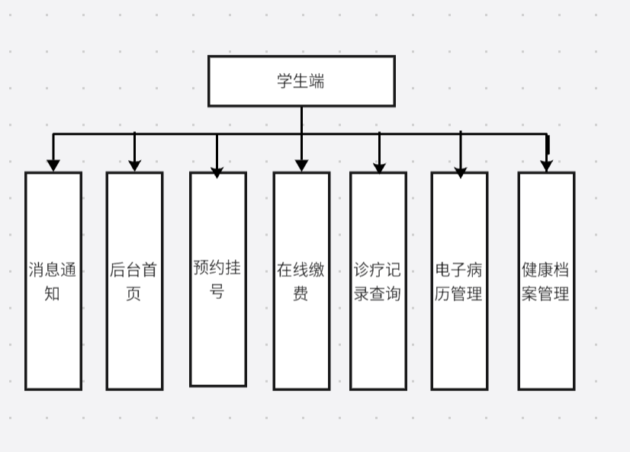
图 5 学生端功能框架图
- 功能介绍
- 后台首页
学生登录系统后，展示个人专属首页，核心展示待办事项（待缴费、待取药、待销假、待预约）与已办事项（历史就诊、历史缴费、历史病假），支持点击跳转对应业务界面，快速处理业务。
- 预约挂号
支持学生按科室、医生、就诊时段选择号源，提交预约申请，生成挂号单；支持取消预约、爽约记录查询，预约成功后推送消息提醒，避免漏诊。
- 诊疗记录查询
学生可查询历史电子病历、处方、检查报告、缴费记录，支持按时间、科室多维度筛选查询，点击可查看详情，支持 PDF 导出与打印，方便校外就医参考。
- 电子病历管理
医生开具病假后，系统自动生成电子病假条并同步至学生端；学生可查看病假详情、跟踪审批进度、完成返校销假登记，支持病假条导出，替代纸质假条，实现全流程线上流转。
- 健康档案管理
整合体检报告、疫苗接种记录、过敏史、既往病史、就诊历史为统一个人健康档案，学生可随时查看、导出完整档案，实现健康数据一站式管理。
- 消息通知
接收挂号成功、缴费提醒、取药通知、审批结果、病假通知、就诊提醒等系统消息，支持已读 / 未读管理，确保学生及时掌握业务进度。
- 输入输出要求
输入：学生学号 / 统一身份认证信息、预约信息、支付信息、查询条件
输出：挂号单、缴费订单、电子病假条、健康档案、诊疗记录、系统消息通知

4.2.3.3医生端诊疗子系统
- 应用场景
面向校医院医生，覆盖门诊接诊全流程，用于患者信息调取、电子病历书写、处方开具、叫号管理、病假条开具，提升诊疗效率，实现诊疗数据电子化、可追溯。
业务流程
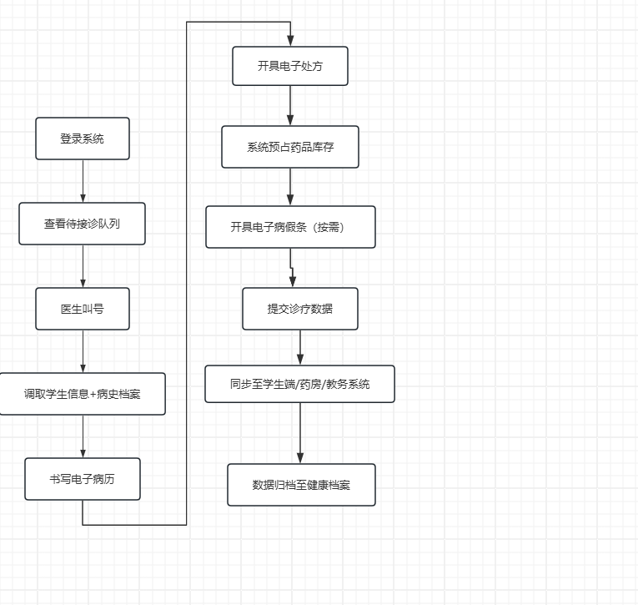

图 6 医生端业务流程图
功能框架
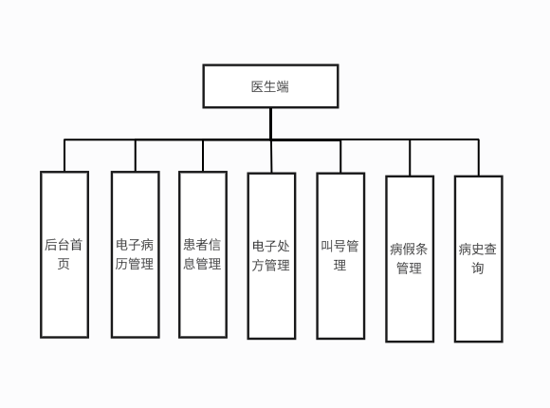
图 7医生端功能架构图
- 功能介绍
- 后台首页
医生登录 PC 端，展示待接诊患者、待开单、待开病假等待办事项，以及历史诊疗记录，点击可直接跳转对应业务界面，快速开展接诊工作。
- 患者信息管理
支持通过学号、姓名、校园卡扫码快速调取学生基础信息、病史档案、过敏史，完成患者身份核验，为精准诊疗提供数据支撑。
- 电子病历管理
快速录入患者症状、诊断结果、检查建议，支持病历模板调用、历史病历复用，病历书写完成后自动归档，不可篡改，全程留痕。
- 电子处方管理
开具药品 / 诊疗项目处方，系统实时校验药品库存并预占库存，防止超发；支持处方修改、作废，处方提交后自动同步至学生端与药房端。
- 叫号管理
管理诊室候诊队列，支持呼叫下一位患者、暂停 / 跳过叫号，系统自动语音播报叫号信息，并推送叫号提醒给学生，保障就诊秩序。
- 病假条管理
根据患者病情，设置休假天数、起止时间，一键生成电子病假条，提交后自动同步至学生端与学校教务系统，实现病假线上流转。
- 病史查询
查询患者历史就诊记录、电子病历、处方、过敏史，支持多维度筛选，辅助医生全面了解患者健康状况，避免误诊。
- 输入输出要求
输入：患者信息、诊断内容、处方信息、病假天数、叫号操作
输出：电子病历、电子处方单、叫号队列、电子病假条、诊疗记录

4.2.3.4药房管理子系统
- 应用场景
面向药房药师，实现药品全生命周期管理，覆盖处方配药、药品入库、库存监控、预警、盘点、进销存统计，保障药品供应安全、账实相符。
业务流程
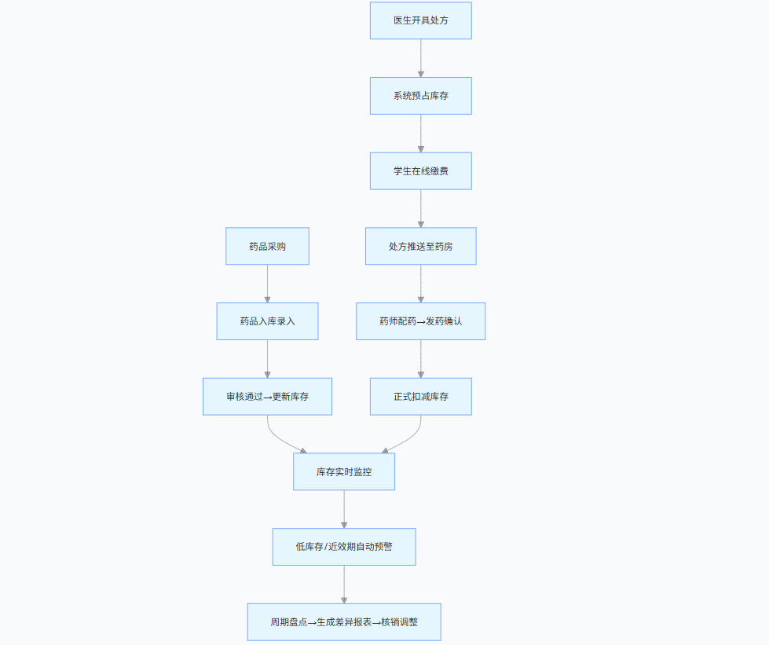
图 8 药房管理端业务流程图
功能框架
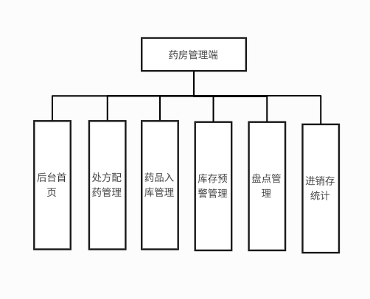
图 9 药房管理端功能框架图
- 功能介绍
- 后台首页
药师登录系统，展示待配药处方、待入库药品、待盘点任务等待办事项，以及历史发药、入库记录，点击跳转对应业务界面，提升工作效率。
  - 处方配药管理
仅展示已缴费的有效处方，药师核对处方明细与患者身份后完成配药，点击发药后系统自动扣减对应药品库存，生成发药记录，全程可追溯。
- 药品入库管理
录入药品采购信息（名称、规格、批号、效期、供应商、数量），提交入库单，经管理员审核通过后，系统自动更新药品库存，支持入库单打印。
- 库存预警管理
实时监控药品库存状态，对低库存、近效期、临期药品自动触发预警提醒，支持自定义预警阈值，保障药品供应，避免断供或过期浪费。
- 盘点管理
定期生成药品盘点任务，药师录入实盘数量，系统自动比对账面数与实盘数，生成盘点差异报表，审核通过后完成库存核销调整，确保账实相符。
- 进销存统计
统计药品入库、出库、消耗、库存全流程数据，生成进销存统计报表，支持按时间、药品类别筛选，报表可导出 Excel，为药品采购提供数据支撑。
- 输入输出要求
输入：药品采购信息、处方信息、盘点数据、预警阈值配置
输出：药品库存数据、预警通知、发药记录、盘点差异报表、进销存统计报表

4.2.3.5财务管理子系统
- 应用场景
面向校医院财务人员，实现医疗费用全流程自动化管理，覆盖订单管理、自动对账、收支统计、报表生成，减少人工差错，提升财务工作效率
业务流程
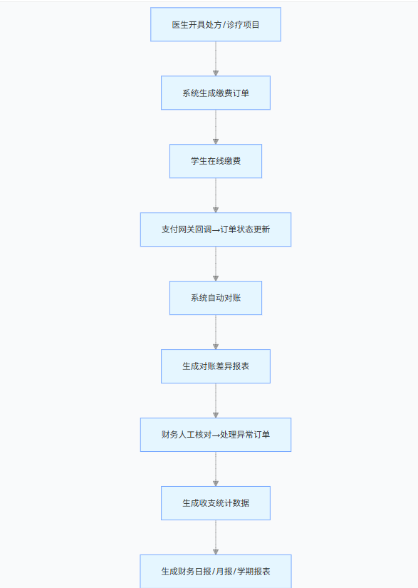

图 10 财务管理端业务流程图
功能框架
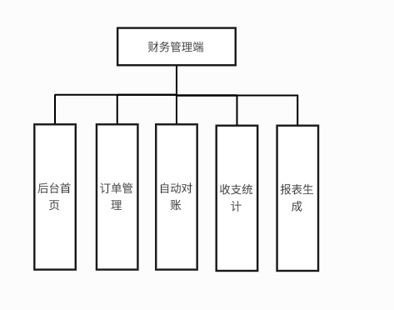
图 11 财务管理端功能框架图
- 功能介绍
- 后台首页
财务人员登录系统，展示待对账订单、待审核异常订单等待办事项，以及历史对账、订单记录，点击跳转对应业务界面，快速开展财务工作。
- 订单管理
查看全量诊疗订单（挂号费、诊疗费、药品费），支持按订单状态、时间、科室多维度筛选，处理异常订单、白名单改单、订单作废，保障订单数据准确。
- 自动对账
系统自动比对处方金额、支付流水、财务台账，生成对账差异报表，支持手动对账调整，确保财务数据一致，减少人工核对工作量。
- 收支统计
按日 / 月 / 学期统计校园医务全流程收支数据，支持按科室、项目、时间维度筛选，直观展示收入、支出、结余情况，为财务分析提供依据。
- 报表生成
自动生成财务日报、月报、学期报表，支持 Excel/PDF 格式导出、打印，用于财务审计、上级上报与存档。
- 输入输出要求
输入：订单信息、支付流水、对账调整数据、统计周期
输出：订单明细、对账差异报表、收支统计报表、财务汇总报表

4.2.3.6系统管理子系统
- 应用场景
面向系统管理员，实现系统全生命周期运维管理，覆盖用户、权限、日志、数据字典、医生排班，保障系统稳定、安全、合规运行。
业务流程
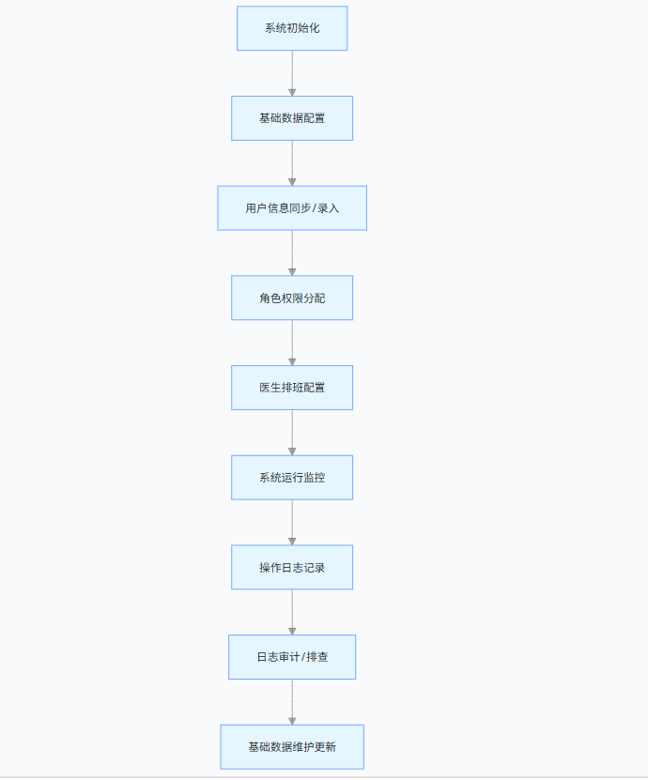

图 12 系统管理业务流程图
功能框架
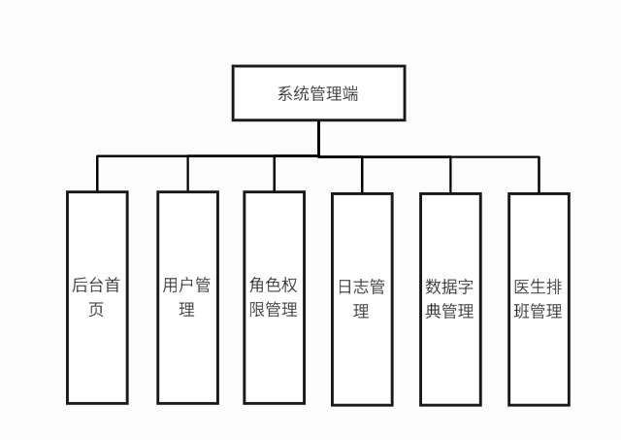
图 13 系统管理功能框架图
- 功能介绍
- 后台首页
管理员登录系统，展示待审核权限申请、待配置基础数据、待处理系统故障等待办事项，以及历史操作记录，点击跳转对应业务界面。
- 用户管理
对接学校统一身份认证系统，自动同步师生、校医、管理员等用户信息，支持用户信息维护、账号状态管理（启用 / 禁用），确保账号有效。
- 角色权限管理
配置系统角色（学生、校医、药师、财务、管理员等），按角色分配功能权限、数据权限，支持多级权限控制，实现权限隔离，保障数据安全。
- 日志管理
记录全系统操作日志、登录日志、异常日志，支持日志查询、筛选、导出，用于系统审计、故障排查与安全追溯。
- 数据字典管理
学维护药品目录、科室信息、疾病类型、收费项目、病假规则等系统基础数据，支持数据新增、修改、删除，保障系统基础数据准确。
- 医生排班管理
配置科室医生出诊时间、号源数量，支持排班调整、停诊管理、号源发布，优化就诊资源分配，保障门诊有序运行。
- 输入输出要求

输入：用户信息、角色权限配置、基础数据、排班信息
输出：用户列表、权限配置表、系统日志、基础数据字典、排班表

4.2.3.7流程审批子系统
- 应用场景
覆盖订单异常、病假修改、药品调整、退费、权限变更等审批场景，支持自定义审批流程，实现审批全流程线上化、可视化、可追溯。
业务流程
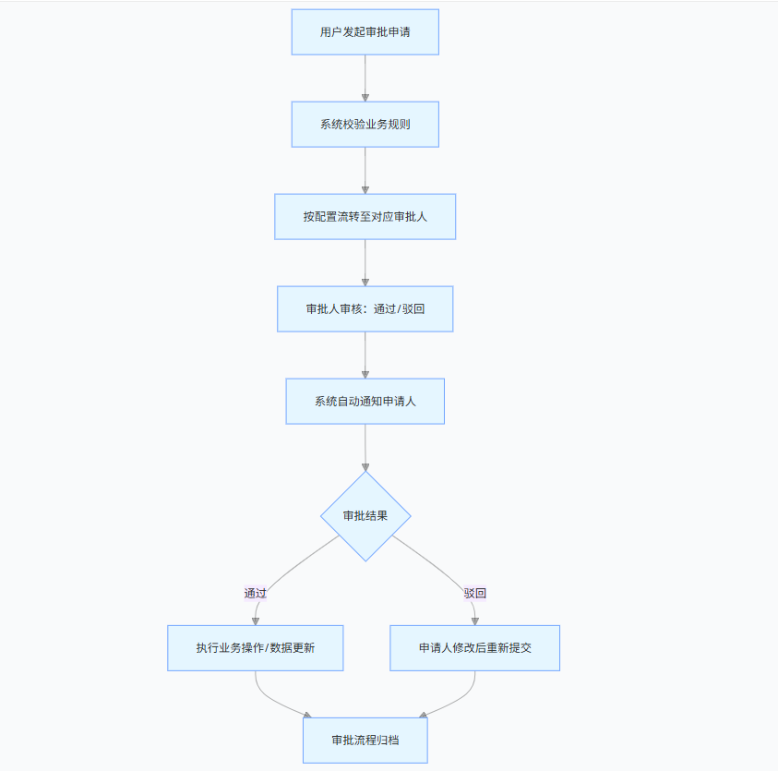
图 14流程审批子系统业务流程图
功能框架
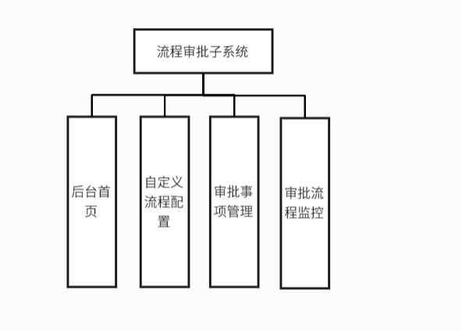
图 15 流程审批子系统功能框架图
- 功能介绍
- 后台首页
审批管理员登录系统，展示待审批事项、已办审批记录，点击跳转审批界面，快速处理审批任务。
- 自定义流程配置
可视化拖拽设计审批流程，配置审批节点、审批人、审批条件，支持会签、或签、依次审批、抄送、退回、转办，适配校园不同审批场景
- 审批事项管理
处理各类审批申请，填写审批意见，跟踪审批流程进度，支持审批历史查询，全程留痕可追溯。
- 审批流程监控
实时监控所有审批流程状态，查看待办、在办、已办审批，支持流程催办、撤回，保障审批效率。
- 输入输出要求
输入：审批申请信息、审批意见、流程配置参数
输出：审批结果、流程状态、审批日志、通知消息

4.2.3.8统计分析子系统
- 应用场景
面向校医院管理者、校领导，实现校园医务数据多维度统计分析，为校园健康管理、公共卫生监测、决策制定提供数据支撑。
业务流程
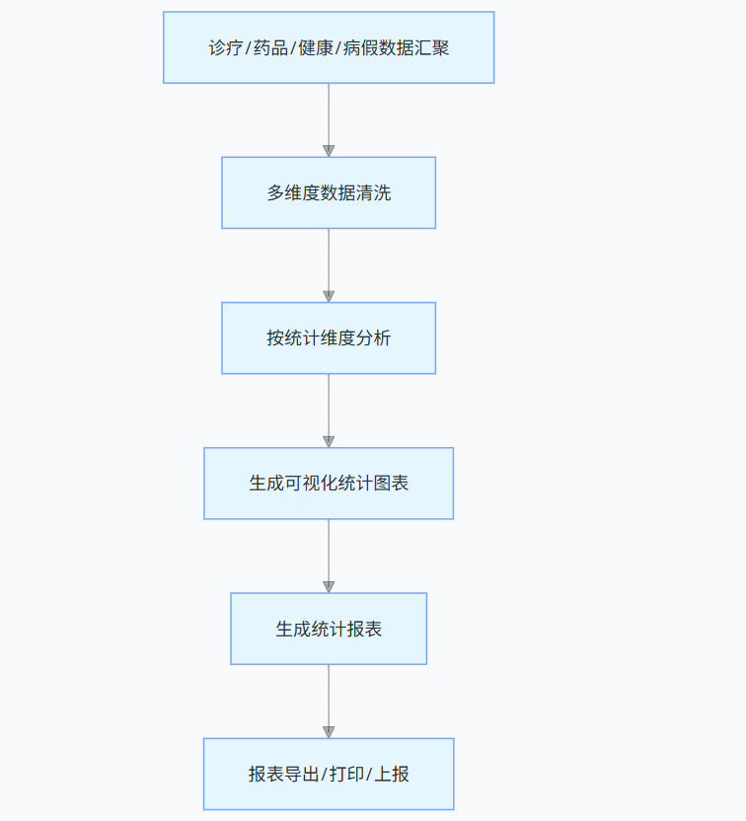
图 16 统计分析子系统业务流程图
功能框架
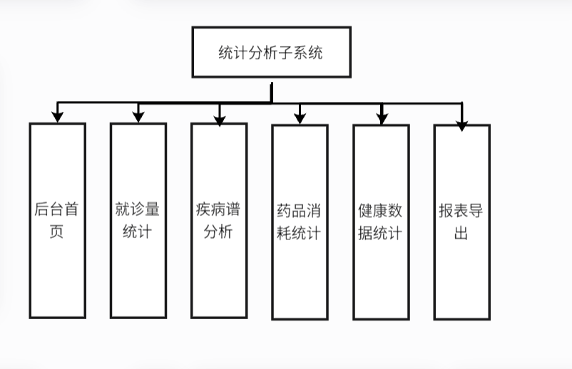
图 17 统计分析子系统功能框架图
- 功能介绍
- 后台首页
展示待办统计任务、点击跳转对应分析界面，快速查看核心数据。
- 就诊量统计
按日 / 月 / ，科室统计就诊量，展示就诊高峰时段、科室流量，生成可视化趋势图。
- 疾病谱分析
统计校园高发疾病类型、发病趋势、人群分布，支持传染病监测预警，为校园公共卫生防控提供依据。
- 药品消耗统计
统计药品消耗排行、库存周转、采购需求，为药品采购提供数据支撑
- 健康数据统计
统计师生体检异常数据、疫苗接种率、过敏情况、病假数据，
- 输入输出要求
输入：统计周期、统计维度、筛选条件
输出：统计图表、分析报表、导出文件

4.2.3.9接口集成子系统
- 应用场景
实现校园医务管理系统与学校现有系统的深度集成，打通数据壁垒，实现单点登录、在线缴费、病假流转、消息推送等功能，提升系统协同性。
业务流程
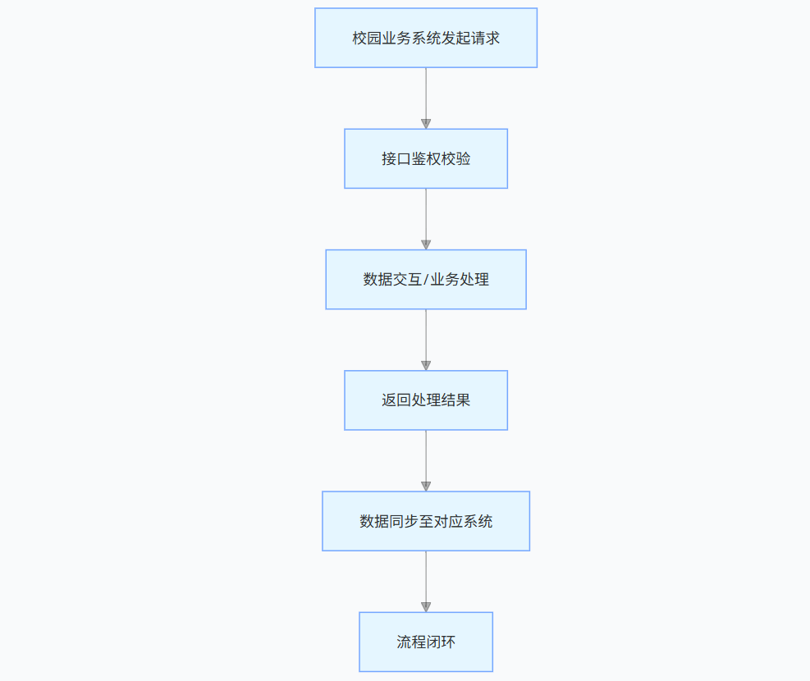
图 18 接口集成子系统业务流程图
功能框架
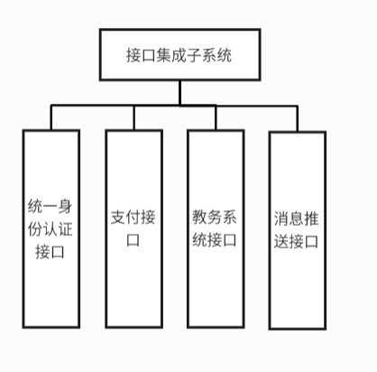
图 19接口集成子系统功能框架图
- 功能介绍
- 统一身份认证接口
对接学校统一身份认证系统，实现师生、管理员一键登录、身份核验、账号同步，无需重复注册登录。
- 支付接口
对接校园支付系统、第三方支付平台，实现在线缴费、支付回调验签、自动对账，保障支付安全。
- 教务系统接口
对接学校教务系统，实现电子病假条推送、销假状态同步、考勤数据联动，实现病假全流程线上化。
- 消息推送接口
对接校园消息平台，实现挂号、缴费、取药、审批等消息多渠道推送（APP、小程序、短信），保障信息触达。
- 输入输出要求
输入：接口请求参数、用户 Token、业务数据
输出：接口响应结果、数据同步状态、消息推送回执

4.3对非功能的描述

4.3.1系统参数及系统精度
输入输出数据整数精确至个位数，小数至少精确到百分位，日期精确到天，时间精确到秒。
- 金额类数据精确到小数点后两位；
- 库存数量精确到个位；
- 统计数据计算误差 **≤0.01%**。

4.3.2灵活性
- 应用服务兼容性强，可部署在多种应用服务中间件下运行；
- 软件系统构建于B/S三层应用体系结构之上，样式和脚本可兼容多种不同内核浏览器进行访问，应支持 Chrome、FireFox、Edge 等主流浏览器。
- 数据同步延迟 **≤3 秒 **，确保多端数据一致。

4.3.3时间管理特性
- 对简单的事务（预约、查询、提交等）能在1s内完成从接受请求到处理完成；
- 系统不宕机，响应时间即时（≤5秒）的，高峰期最大响应时间不超过8秒。

4.3.4输入输出要求
系统数据主要由校医院、师生负责录入与上传，主要支持 Word、Excel、PDF、图片 格式，并根据实际业务需求对接学校统一身份认证、校园支付、教务系统等平台数据。接口统一采用 JSON 格式进行数据交互

4.3.5数据管理能力要求
对大数据包的处理，记录量在10万左右，能在10分钟以内完成处理。

4.4故障处理要求
表 6 故障处理要求
故障级别 | 响应时间
I级：属于紧急问题；其具体现象为：系统崩溃、核心业务（挂号 / 缴费 / 诊疗）全部中断、数据异常 | 30分钟内响应，2小时内提交故障处理方案
II级：属于严重问题；其具体现象为：部分功能失效、系统性能下降，但核心业务可正常运行 | 30分钟内响应，2小时内提交故障处理方案
III级：属于较严重问题；其具体现象为：系统报错、界面异常、提示告警，但不影响业务继续运行 | 30分钟内响应，2小时内提交故障处理方案
IV级：属于普通问题；其具体现象为：操作咨询、配置优化、界面优化等 | 30分钟内响应，2小时内提交故障处理方案

技术支持人员在解决故障时，会最大限度保护数据安全，做好故障恢复记录。若出现系统瘫痪无法在 12 小时内修复，将在 16 小时内提供应急方案，确保业务可运行。故障解决后 24 小时内提交故障处理报告。

4.5其他非功能需求

1、平台安全
项目主机选用安全可靠的操作系统，按 “最小权限原则” 配置系统，及时更新安全补丁，定期检查系统配置，确保底层环境安全。

2、应用安全
对医疗健康类信息资源实行分级权限管控，实行用户与服务器双向身份认证、操作留痕、访问审计、防抵赖机制，确保敏感操作可追溯。
- 数据安全
医疗隐私数据加密存储，定期自动备份；严格控制数据库访问权限，敏感数据脱敏展示；数据交换全程加密，符合《数据安全法》《个人信息保护法》要求。

4、服务安全
平台支持 7×24 小时 稳定运行，年度可用率 ≥99.5%；提供系统运行监控、访问量监控、业务异常实时告警服务，保障系统平稳运行

